Příloha č. 1 - Formulář podání

KILO PRO DOLNÍ
Participativní rozpočet MČ Praha – Praha – Dolní Měcholupy

NÁZEV NÁVRHU PROJEKTU

ZKRÁCENÝ POPIS NÁVRHU PROJEKTU (anotace)
PŘEDKLADATEL NÁVRHU PROJEKTU
LOKALITA (adresa, č. parcely)
PŘEDPOKLÁDANÉ CELKOVÉ NÁKLADY

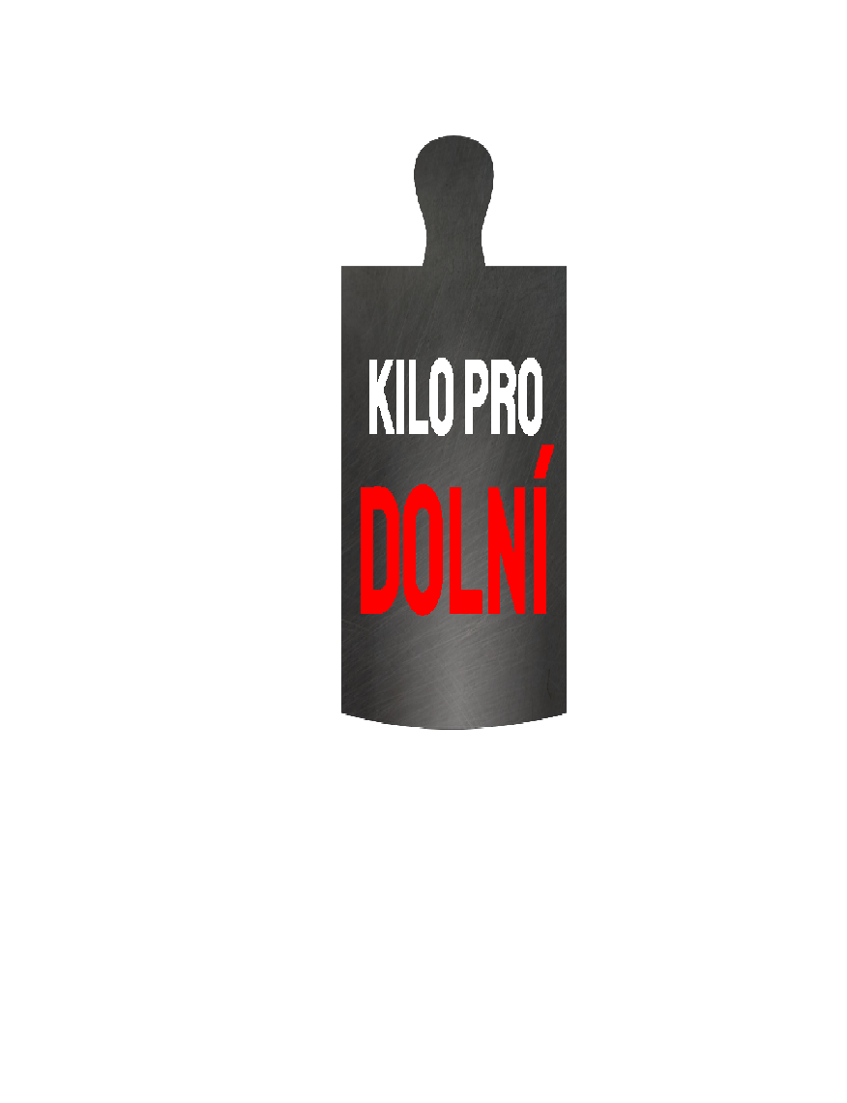

Název projektu

Identifikace předkladatele
Jméno a příjmení
Adresa trvalého pobytu
Telefon
E-mail

Popis projektu
Přesná lokalizace místa, kterého se realizace týká (místo, ulice, katastrální číslo pozemku) Pozn: vlastníkem nebo správcem pozemku nebo budovy musí být MČ Praha – Dolní Měcholupy
Odůvodnění návrhu (zde popište důvod, proč návrh předkládáte):
Popis návrhu (zde popište současný a zamýšlený stav, cca 1500 znaků): | Současný stav:  Zamýšlený stav:
Odhadovaný počet osob zasažených realizací návrhu:
Předpokládané náklady celkem: (uveďte výši předpokládaných nákladů vč. DPH)
Z toho výše finanční podpory z jiných zdrojů: (v případě finanční podpory z jiných zdrojů podložte čestné prohlášení)

Pozn: Navrhovatel by si měl ověřit reálnost předpokládaného rozpočtu např. s projektantem či rešerší na internetu apod. Je nutné brát v potaz nejen náklady na pořízení a montáž nových prvků, ale i na povrchové úpravy a náklady na projektovou dokumentaci.

Přílohy
Povinné přílohy
- Rozpočet projektu
- Čestné prohlášení právnické nebo podnikající fyzické osoby o poskytnutí finančních prostředků (v případě zajištění jiných zdrojů)
- Fotodokumentace současného stavu
- Vizualizace, výkresy, návrhy prvků, aj.

